★★★★☆
題組：Problem Set Archive with Online Judge
題號：11424: GCD - Extreme (I)
解題者：蔡孟師
解題日期：2021年6月1日
題意：
給定一個正整數 N，求下列算式G之值為何?
- 1<N<200001, 且測資N的數量不超過20000筆。
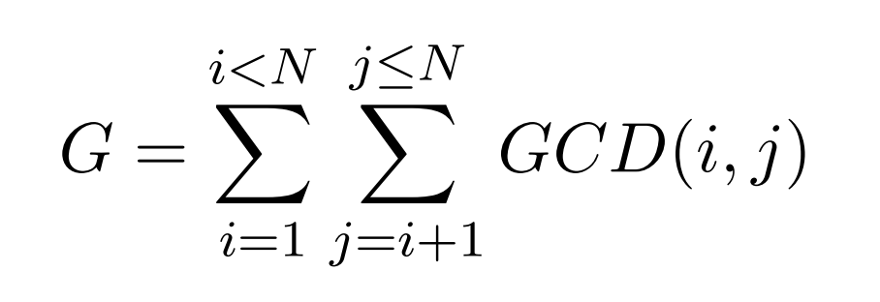

題意範例：
輸入3，則所求G=?

1. GCD(1,2)+GCD(1,3)+GCD(2,3) = 1+1+1 = 3
解法：
法一：建立二維DP表(TLE)
法二：利用歐拉函數建一維DP表(AC)
法一：
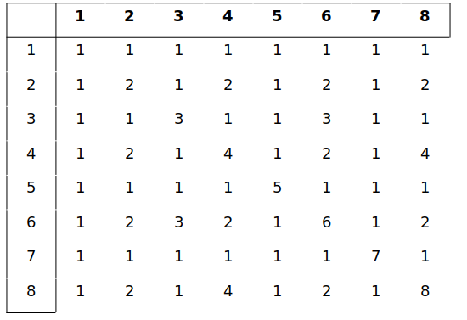
單純暴力建表，而下列階梯式三角形之和即為所求解。

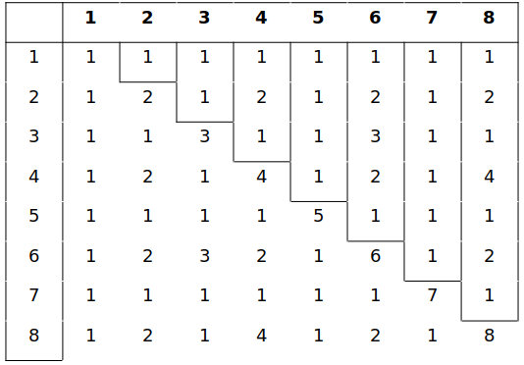
法二：
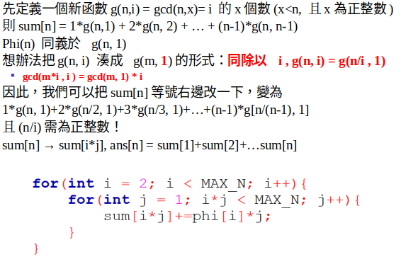

解法範例：
無。
討論：
法二：因為是用湊數字的，因此不需建立一個二維陣列，並依次計算GCD值，可大幅縮短流程。
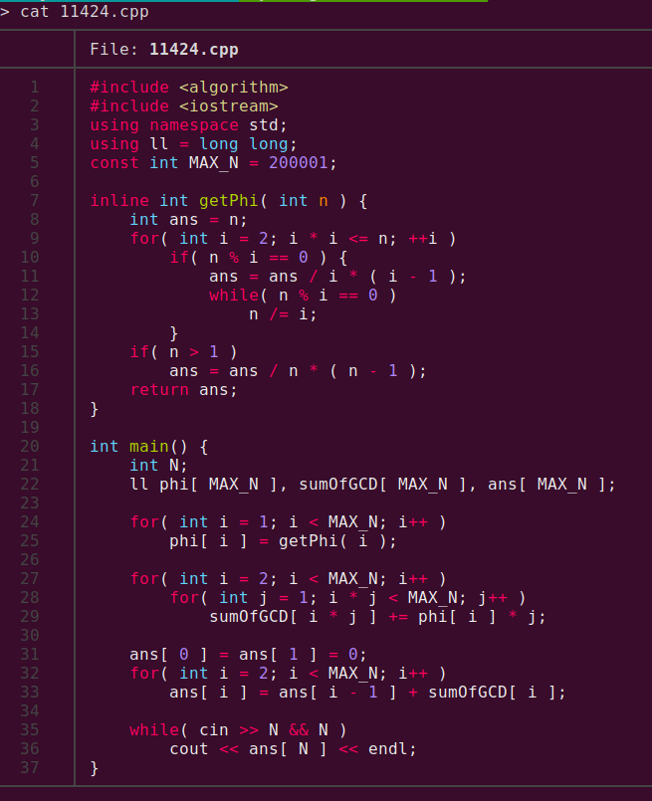
程式：

